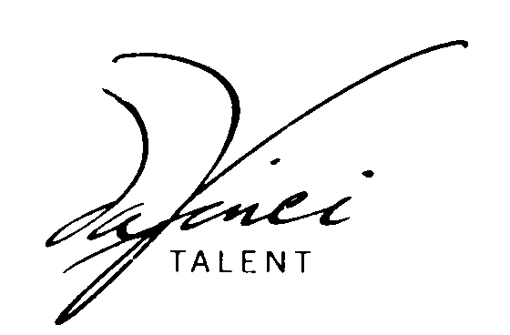
Taille: 5’10”
Poids: 165 lbs
Cheveux: Brun
Yeux: Brun

YANIK ETHIER
STAG. UDA, ACTRA
CINÉMA et TÉLÉVISION (liste partielle)
The Walk Mysterious Visitor (3e rôle) Robert Zemeckis / No Net Prod.
19-2 Intervention 2 (2e rôle) Louis Choquette / Productions 19-2 Inc.
Mohawk Girls Plushy Lover (2e rôle) Tracey Deer / Rezolution Pics Inc.
Police Scientifique II Enquêteur (3e rôle) Julie Allaire / Avanti Ciné Vidéo Inc.
Being Human Guard (3e rôle) Jeff Renfroe / BH4 (Muse) Prod.
Fatal Vows Micheal (1er rôle) Sid Zanforlin / CMJ Productions
Starving Artist Stephan (2e rôle) Wong & Alsip / Best Before Prod.
La Valise L’Entrepreneur (1er rôle) Laz Burke / Kayak Media
Please Breathe, Lucy John (1er rôle) Kays Mejri / Lakshya Ent.
Mike’s Place James (2e rôle) Mikaela Davies / Desert Island Prod.
Too Tall Agent FBI (3e rôle) Ivan Peric / SEI Films
DixVersions Producteur (1er rôle) Maxime Coté / Les Prods Dudoidanl’
The Evolution of Evan Evan (1er rôle) Annas Dabbas / Annas Dabbas Prod..

THÉÂTRE (liste partielle)
Fuddy Meers Limping Man Stuart Fink / InFurnace Theatre
Living Room. Dark. Howard Stuart Fink / InFurnace Theatre
Serving Something Frederick Etheridge Kim Nelson / Phaedrus Farms
The Exonerated Male Ensemble 1 Kent McQuaid / Third Eye Ensemble
The Shape of Things Phil Michaela Davies / Xposed Prod.
The Grace of Mary Traverse Mr. Hardlong, Jack Patricia Tedford / OSSD Prod.
The Cherry Orchard Yepikodov Jordan Dupuis / Algonquin Theatre

VOIX (liste partielle)
Huxley Variés Webzen, Korea
Big Guy Narrateur Agile Entertainment
Army of Two Variés Electronic Arts

EXPÉRIENCE CONNEXE
2009-2015 Auteur et Producteur de trois one-man show (IWIWFDE, Serving Something, Mind-Fric)
2014 Collaboré à la création de la première mondiale de Living Room. Dark.
2013 Directeur Artistique du Third Eye Ensemble
2011 Fondateur du Third Eye Ensemble

FORMATION
Workshop Jeux-Vidéo ACTRA Mo-cap, dubbing, doublage
Ron Leach Audition Dynamics Technique d’audition
Jacqueline McClintock Technique Meisner
Jock Macdonald Jeu caméra
Kenyon Wells Audition Workshop Technique d’audition
Ottawa Theatre School Diplôme d’étude intensive en voix et mouvement
Algonquin Theatre Arts Program Diplôme collégial en art théâtrale

HABILETÉS
bilingue (français, anglais sans accent), accents, animation, chant, gardien de but de hockey sur glaçe, ballon-vollant, planche-à-neige, armes à feu, combat de scène, permis de conduire (classe 5 et conduite manuelle)

2110 Amherst Montreal Qc H2L 3L8 (514) 523-9106 www.davincitalent.com

